MATERIAŁ

I. ELEMENTY MARKETINGU

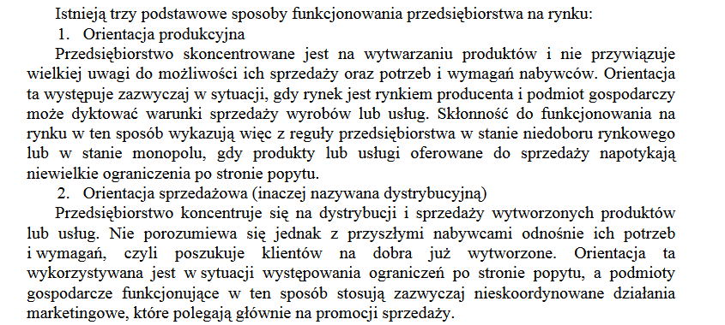
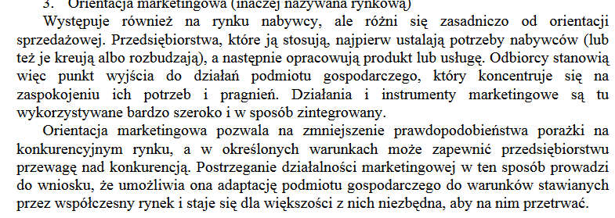
Wśród reguł zwanych inaczej zasadami marketingu priorytetowe znaczenie mają:
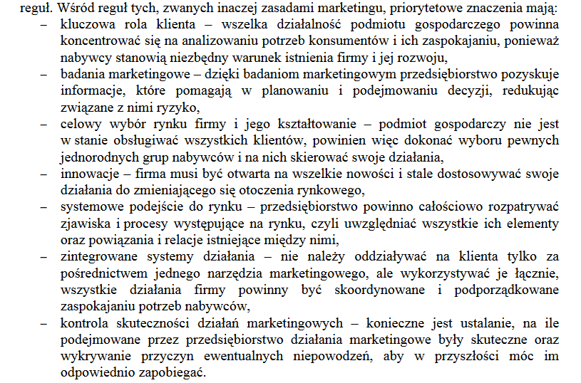

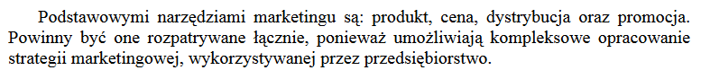
II MARKERING - mix
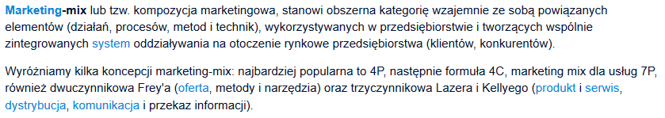
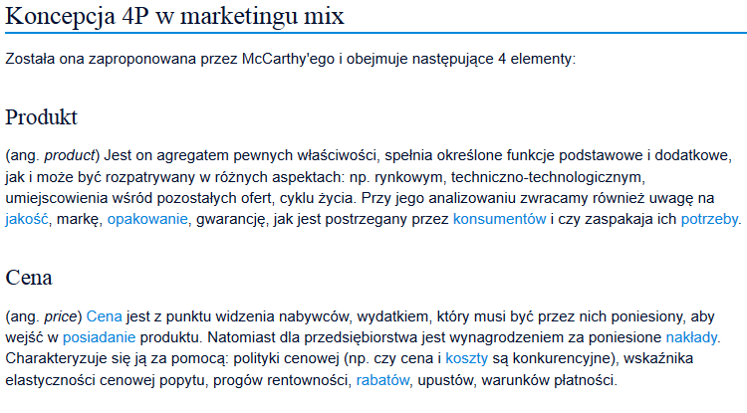
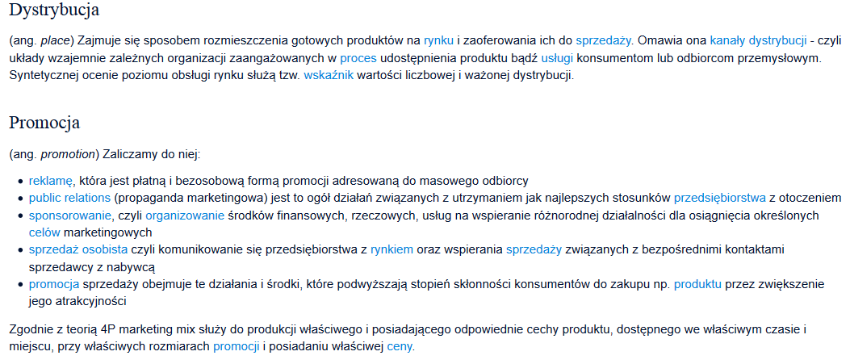
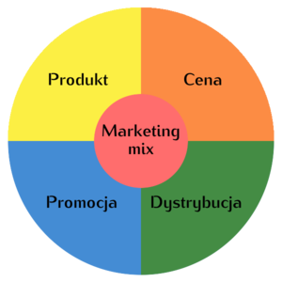

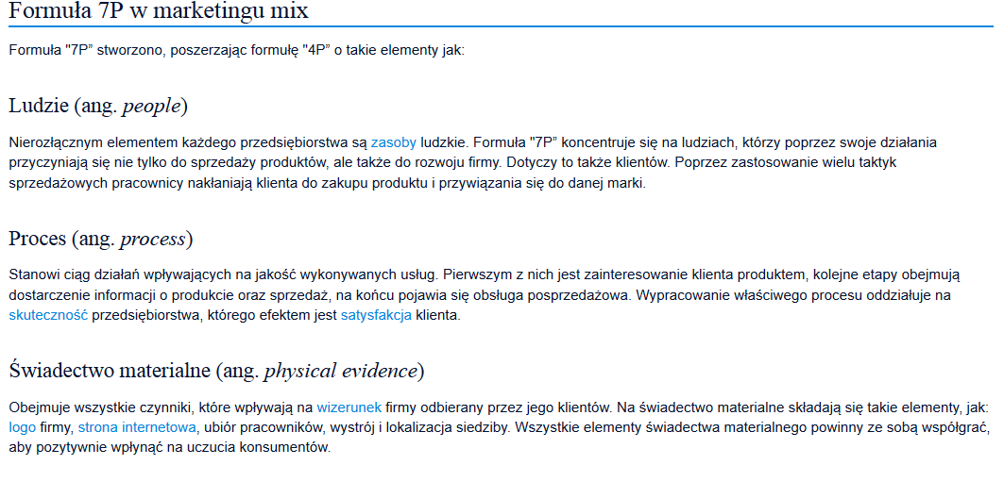
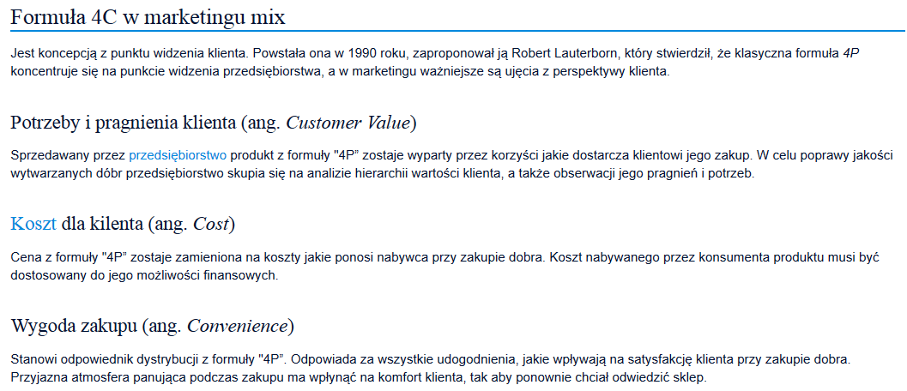
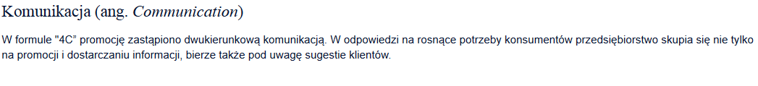

III. Działania promocyjne przy obsłudze klientów.
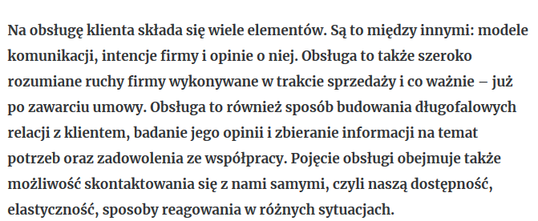
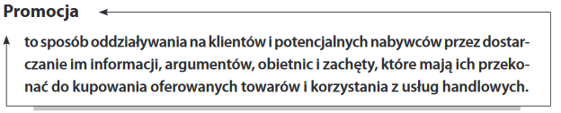
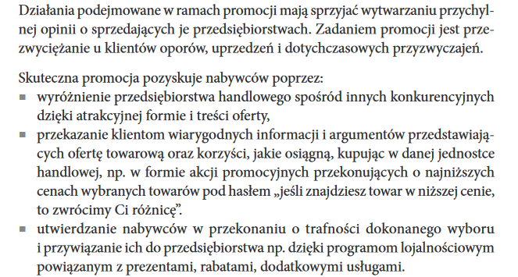
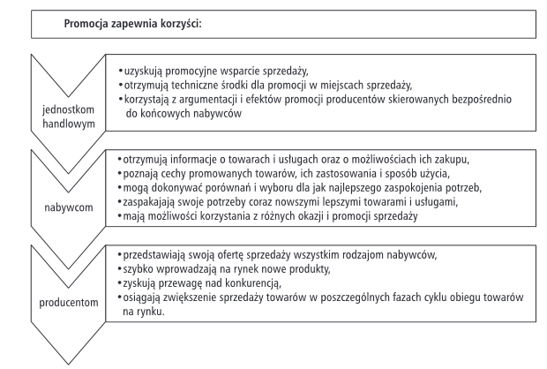
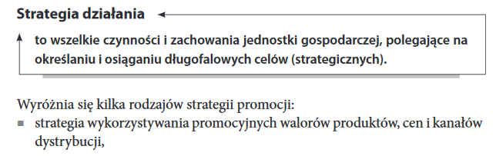
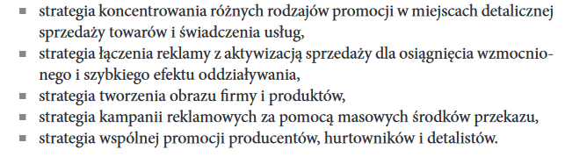
Materiały pochodzą z : http://sklep.wsip.pl/uploads/litb/629_litb.pdf, file:///C:/Users/BOGUMI~1/AppData/Local/Temp/165804_e-preprint_A18_obsluga_klientow_t3.pdf, http://www.zs-strzyzow.itl.pl/files/dydaktyka/ekonomista/Technik%20ekonomista_341[02].Z1.03_u.pdf, https://mfiles.pl/pl/index.php/Marketing_mix#google_vignette oraz z podręcznika Obsługa klientów. Halina Zielińska grafiki ze stron internetowych

ZADANIA NALEŻY ODESŁAĆ NA ADRES SŁŻBOWY DO 22 stycznia 2021 roku
ZADANIA.
1.Jakie są podstawowe zasady marketingu?
2.Czym różnią się trzy podstawowe sposoby funkcjonowania przedsiębiorstwa na rynku?
3.Co oznacza formuła 4P, 7P.
4. Jaki jest związek między narzędziami marketingu?
5.Dlaczego należy koordynować działania i narzędzia marketingu?
6.Na podstawie przykładów z rzeczywistości gospodarczej, podaj korzyści, jakie osiągnęli z działań promocyjnych sklepu: nabywcy, producenci, placówka handlowa.
7.Dlaczego kompozycja marketingu mix stosowana przez przedsiębiorstwo powinna ulegać zmianom?
8.Wyjaśnij dlaczego krótkotrwałe działania promocyjne bardzo rzadko przynoszą oczekiwane korzyści.

